Технологическая карта занятия №1
Тема занятия: Составь предложение
Образовательная область: речевое развитие.
Возрастная группа: старшая
Цель занятия: Составление предложение к схеме с опорой на картинки.
Задачи занятия:
обучающие задачи:
- повторить что такое «слог», «предложение»
развивающие задачи:
- совершенствовать внимание, память.
- определять место заданного звука в слове
воспитательные задачи:
- высказываться и отвечать по очереди, не перебивая других детей
Словарная работа: слог, предложение
Планируемый результат занятия:
Дети повторяют что такое «слог», «предложение»; совершенствуют внимание, память; определяют место заданного звука в слове; высказывают и отвечают по очереди, не перебивая других детей.
Подготовительная работа: подготовлено место для проведения занятия, подготовлен материал
Материалы и оборудование: видеообращение от незнайки, отрывок из стихотворения Г. Лагдзынь «Расскажи», решетки из трех окошек – ячеек, схема

№ | Этапы, продолжительность | Задачи этапа | Деятельность педагога | Методы, формы, приемы | Предполагаемая деятельность детей | Планируемые результаты
1. | Организационно – мотивационный этап | Настроить детей на предстоящую деятельность | Проводит игру приветствия.  И тут заиграла музыка.  Внимание! Внимание!  На экране телевизора (видеообращение) Ой, ребята, слышите? Кто это? | Художественное слово | Дети настроены на предстоящую деятельность | Дети слушают
2. | Основной этап
2.1. | Этап постановки проблемы | Сформировать проблемный вопрос | Здравствуйте ребята- это я Незнайка.  Я попал в страну «Умников и умниц». Царица Грамота вручила мне конверт с  заданиями, которые я не смог выполнить. Помогите мне, пожалуйста, выполнить задания!  Ну что, ребята, поможем Незнайке? | Словестный метод  беседа | Дети слушают видео обращение от незнайке и отвечают на вопрос воспитателя | Дети сформировали проблемный вопрос с помощью воспитателя.
2.2. | Этап ознакомления с материалом | - повторить что такое «слог», «предложение»  -совершенствовать внимание, память.  - определять место заданного звука в слове.  -высказываться и отвечать по очереди, не перебивая других детей | Педагог предлагает пройти на стулья и поиграть в игру.  Игра: «Послушай и узнай звук»  Зачитывает слова. Если дети услышали звук [ц],[у],[р]  То нужно хлопнуть в ладоши, а если его там не будет, вы кладёте руки на коленки.  Молодцы ребята справились с заданием. | Словестный метод | Дети проходят на стулья, слушают внимательно воспитателя, хлопают в ладоши когда называют заданный звук. | Дети повторяют что такое «слог», «предложение»; совершенствуют внимание, память; определяют место заданного звука в слове; высказывают и отвечают по очереди, не перебивая других детей.
2.3. | Этап практического решения проблемы | Овладение действиями, способами решения проблемы | Упражнение «Сосчитай звуки».  Предлагает детям послушать: Отрывок из стихотворения Г. Лагдзынь «Расскажи» и сосчитайте слова со звуком [р] а затем покажите мне карточку с соответствующей цифрой.  молодцы, многие из вас внимательно слушали и считали звуки  Проводит «Физминутка»  Зачитывает загадку про часы и предлагает Посчитайте сколько слов со звукам[ч] и покажите карточки с соответствующей цифрой.  Упражнение «Определи место звука в слове»  Воспитатель предлагает определить место звука в слове. Для это подвиньте решетки из трех окошек - ячеек и определить место звука [ч] в словах: чашка, обруч, ручей  - Ребята, а что такое слог, кто может сказать?  - Сколько звуков вы слышите в слове чашка?  -Назовите эти два звука.  -Два звука – это уже слог, то есть часть слова. Постарайтесь вспомнить слова, начинающиеся на слог «ча».  А слова, начинающиеся на слог «ра»?  что такое предложение?  предложение - это несколько слов, связанных друг с другом.  Игра: «Составь предложение к схеме с опорой на картинки».  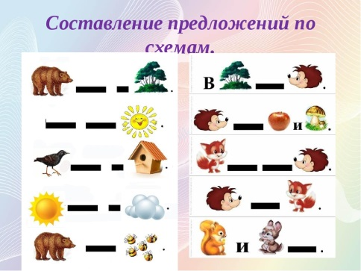 |  | Дети слушают отрывок из стихотворения и считают сколько слов со звуком [р] и показывают соответствующую карточку.  Выполняют действия в соответствии с текстом.  Дети слушают загадку и считают сколько слов со звуком [ч] и показывают соответствующую карточку.  Дети определяют место звука [ч] в начале –середине-конце слова и кладут фишку.  Дети составляют предложения к схеме с опорой на картинки. | Дети отвечают что такое «слог», «предложение»; определяют место заданного звука в слове; высказывают и отвечают по очереди, не перебивая других детей.
3. | Заключительный этап | Подведение итогов деятельности, обобщение полученного опыта | Что у нас с вами сегодня получилось сделать?  Что было легко?  Что трудно?  Почему?  Мы все молодцы, справились со всеми заданиями. | Словесные методы:  вопросы педагога,  ответы детей | Дети активно отвечают на вопросы воспитателя, без затруднения воспроизводят тему и беседу данного занятия | Дети рассказывают о ходе занятия

